RESTAURACE ,,POD KLÍČEM,, ve Svoru

Halloweenské menu 31.10 -1.11.2015

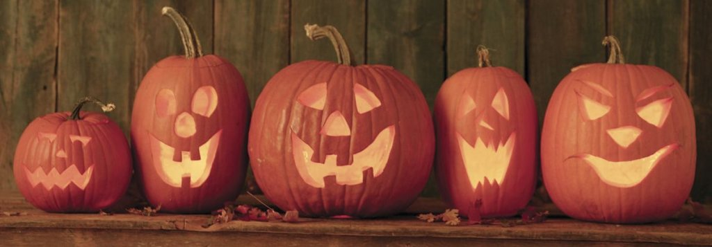

Okatá polévka

Krvavý guláš se strašidelnými těstovinami

Prsty staré čarodějnice -desert

Pavoučí lívance- desert

Cena celého menu na 1 osobu...................165,-

Těšíme se na vaši návštěvu ........
REZERVACE: 777 966 473

